Un document public en histoire : une école communale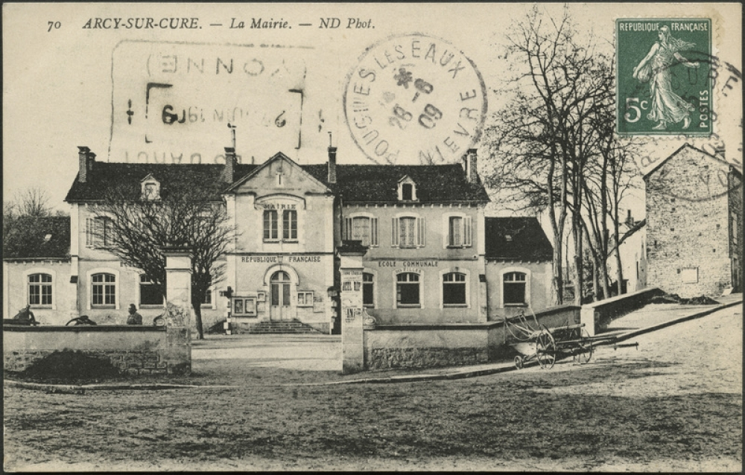
Doc1 : Bâtiments de l’école communale d’Arcy sur Cure, Yonne (Carte postale datant de 1909. Ce bâtiment existe toujours.)En 1886, une loi oblige chaque commune à être pourvue d’une école primaire publique.
L’école dont il est question est située dans un village de Sologne. L’auteur fait appel à ses souvenirs pour écrire des passages comme celui-ci.
Le quatrième jour fut un des plus froids de cet hiver-là. De grand matin, les premiers arrivés dans la cour se réchauffaient en glissant autour du puits. Ils attendaient que le poêle fût allumé dans l’école pour s’y précipiter.
Derrière le portail, nous étions plusieurs à guetter la venue des gars de la campagne. Ils arrivaient tout éblouis encore d’avoir traversé des paysages de givre, d’avoir vu les étangs glacés, les taillis où les lièvres détalent … Il y avait dans leurs blouse un goût de foin et d’écurie qui alourdissait l’air de la classe, quand ils se pressaient autour du poêle rouge.
Alain Fournier, Le Grand Meaulnes, 1913

Doc2 : Un récit sur l’école au début du XXème siècle.
- Quelle est la nature du document 1 ? De quand date-t-il ? Quel régime politique est en place en France à cette époque ?

- Que lis-tu au-dessus de la porte d’entrée du bâtiment central ?

- Décris l’allure du bâtiment (taille, allure) et leurs ouvertures.

- Divise le bâtiment en deux par un trait vertical, que constates-tu ?

- Que remarques-tu dans la façon de répartir les élèves ? Qu’en est-il dans ton école aujourd’hui ?

- Les bâtiments de l’école Pasteur ont-ils ou non des points communs avec ceux de cette école ? Développe ta réponse ?

- D’après la photographie et sa légende, que peux-tu dire de cette école ?

- Avec quelle administration l’école est-elle regroupée ?

- De quand date le roman dont est extrait le document 2 ? A quels souvenirs l’écrivain fait-il appel ? pour rédiger ce passage ? Qu’y apprend-on sur les élèves qui se rendaient à l’école dans ce village de Sologne ?

